













|  |  |
| --- | --- |
| **日　時** | **平成２７年１月１０日（土）**  **午前９時３０分～正午** |
| **場　所** | **C:\Users\fonte\Desktop\たいけん画像\yomikikase.png**  **中央図書館明徳館**  **２階研修ホール** |
| **対　象** | **秋田市内の小学４～６年生** |
| **定　員** | **１０名** |
| **内　容** | **児童コーナーの書架整理、**  **絵本や紙芝居などの読み聞かせを体験**  **C:\Users\fonte\Desktop\たいけん画像\winter_snow.png** |
| **持ち物** | **エプロン**  **※動きやすい服装でご来館ください** |
| **参加費** | **無料** |



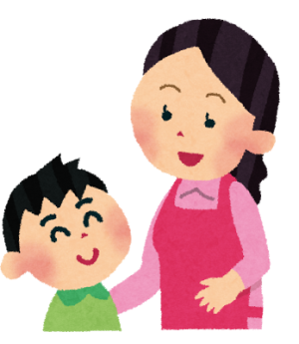

**★お申込み★**

**平成２６年１２月２０日（土）**

**午前９時から　電話（８３２－９２２０）**

**または、明徳館１階カウンターで受付**

**定員になりしだい、締め切ります。**